**Les fourmis choisissent et utilisent les meilleurs outils pour récolter du miel !**

[Le 03.01.2017 à 09h15](http://www.sciencesetavenir.fr/index/2017/01/03/)

<http://www.sciencesetavenir.fr/animaux/insectes/les-fourmis-choisissent-et-utilisent-les-meilleurs-outils-pour-recolter-du-miel_109384>

**Les fourmis continuent de nous étonner. Deux espèces sont en effet capables de choisir et d’utiliser des outils, à la fois naturels et artificiels, pour arriver à leurs fins.**

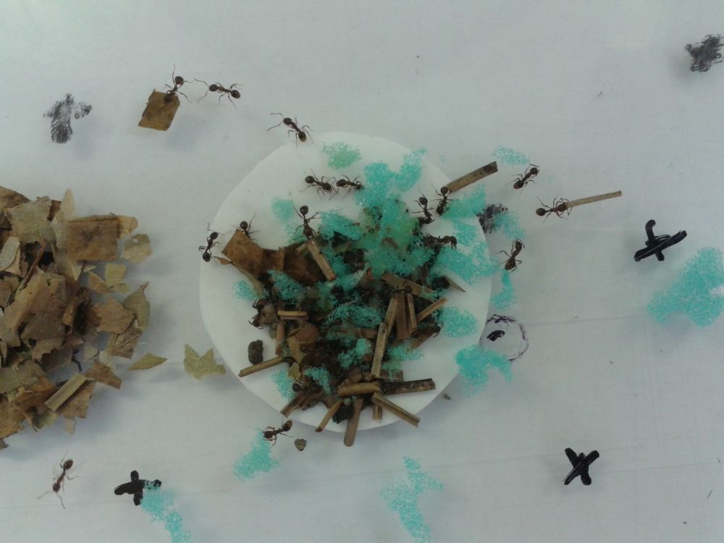  
Gábor Lőrinczi (Autorisation de Maák István)

Les fourmis choisissent et utilisent les meilleurs outils pour récolter du miel !

**CHOIX.** Les grands singes et les pies ne sont pas les seuls à choisir et à utiliser les meilleurs outils pour atteindre un objectif ! Les fourmis s’y mettent, et elles sont plutôt douées. C’est ce que relatent des chercheurs dans une étude parue dans [Animal Behaviour.](http://www.sciencedirect.com/science/article/pii/S0003347216302925) C’est la toute première fois que ces insectes sont observés en train de tester et de choisir des outils dans un but précis. Deux espèces françaises ont été étudiées : *Aphaenogaster subterranea* et *Aphaenogaster senilis,* appelées plus communément fourmis charpentières*.* Celles-ci fabriquent leur nid au niveau du sol, sous des roches ou sous des branches mortes.

**Un choix réfléchi pour les fourmis**

Ces fourmis ont été mises dans une enceinte avec deux liquides à disposition : du miel dilué et du miel pur. Elles avaient également le choix entre différents outils : naturels (feuilles, brindilles, grains de différentes tailles, aiguilles de pin) et artificiels (morceau de papier, éponge, ficelle, mousse et parafilm). Les fourmis *A. subterranea* ont préféré utiliser des grains ou des morceaux de feuille pour récolter le miel dilué tandis que pour le miel pur, bien plus visqueux, elles ont utilisé les éponges. Quand à *A. senilis*, elles ont essayé chaque outil avant de n’utiliser que du papier et l’éponge, qu’elles ont, dans 80% des cas, coupé en petits morceaux. D’une part, les fourmis pourraient donc apprendre et choisir l’outil le plus approprié pour récolter de la nourriture, mais elles pourraient également transformer l’outil en le rendant plus maniable. Pour les chercheurs, le constat est sans appel : malgré la petite taille de leur cerveau, les fourmis possèdent les capacités mentales pour analyser les propriétés des différents liquides et choisir les outils en conséquence pour résoudre un problème. D’autant plus qu’elles semblent préférer les outils artificiels, qu’elles n’ont jamais rencontré ni utilisé dans la nature.

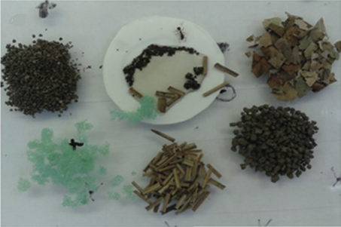

*Différents outils mis à disposition des fourmis - Crédit : Journal Behaviour*

**Utiliser des outils pour survivre**

Ces espèces ont une particularité : elles n’utilisent pas [la trophallaxie comme le font de nombreuses autres fourmis](http://www.sciencesetavenir.fr/animaux/insectes/la-trophallaxie-ou-comment-les-fourmis-communiquent-en-s-embrassant_108736). Elles ne peuvent donc pas stocker du liquide dans leur abdomen pour ensuite le transférer à la colonie. *"Chez Aphaenogaster, les ouvrières sont capables d’exploiter efficacement des sources alimentaires éphémères en transportant de plus grandes quantités de substances nutritives liquides que si elles les transportaient directement en elles",* expliquent les auteurs dans l’étude. Les fluides sont courants dans la nature (fruit, insecte …) et les outils leur permettraient de les rapporter aisément à la colonie. De plus, par absorption, les fourmis peuvent atteindre des ressources situées dans des crevasses ou des trous par exemple. "*L’utilisation d’outils chez les fourmis peut avoir évolué en parallèle de la tendance qu’ont beaucoup d’espèces à couvrir du liquide ou des substances visqueuses avec des débris. Ces éléments peuvent en effet causer la noyade ou l’enchevêtrement des ouvrières"*, rajoutent les chercheurs.

[Julie Lacoste Journaliste](http://www.sciencesetavenir.fr/auteurs/julie-lacoste_150/) [Twitter](https://twitter.com/JulieLacoste2)

Newsletter Sciences et Avenir